ТЗ на страницу СОКРАЩЁННЫЕ ЮРИДИЧЕСКИЕ ФОРМЫ

Верстать страницу нужно из исходника фигмы с учетом того что описано в п.16 и с учетом некоторых изменений описанных в других пунктах данного тз

**Исходники фигмы отправляю только после оформления заказ и взятию его в работу исполнителем!**

Страница представляет собой шапку с таблицей

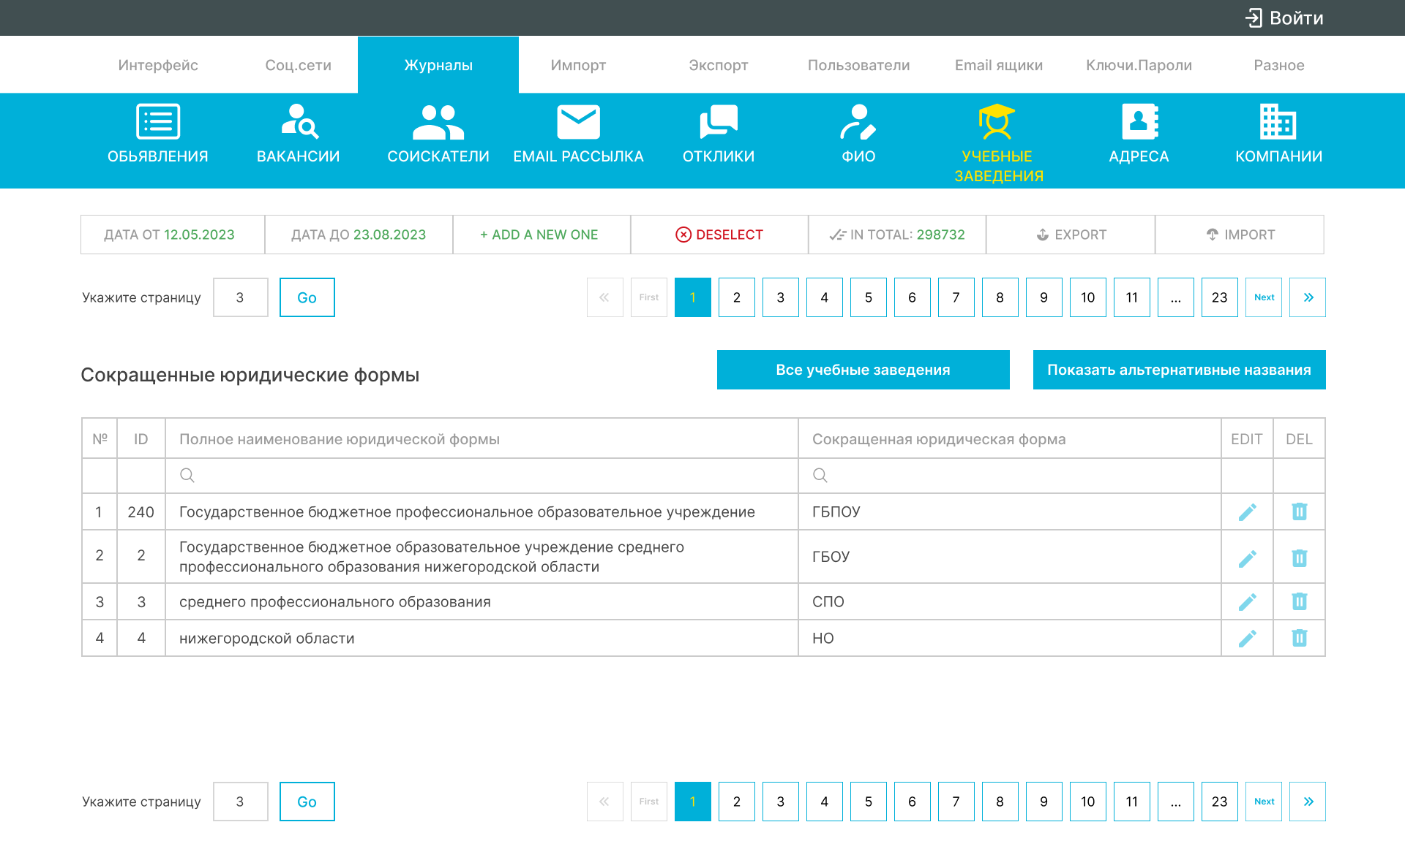

Кнопки под шапкой ДАТА ДО и ДАТА ДО не надо! Вместо убранных из дизайна полей ДАТА ДО и ДАТА ДО добавить селект «Тип организаций» в выпадающем списке будут «Все», «Учебные заведения», «Без учебных заведений» По ширине все поля должны быть одинаковыми.

Ширина контента под шапкой должна быть по самой выступающей букве слева в шапке, т.е. не нужно делать уже или шире контент. При этом отступы слева и справа должны быть одинаковыми у контента до пустоты экрана. Вот пример, когда неправильно сделано так как слева контент сужен и не доходит до самой выступающей буквы при этом адаптиве

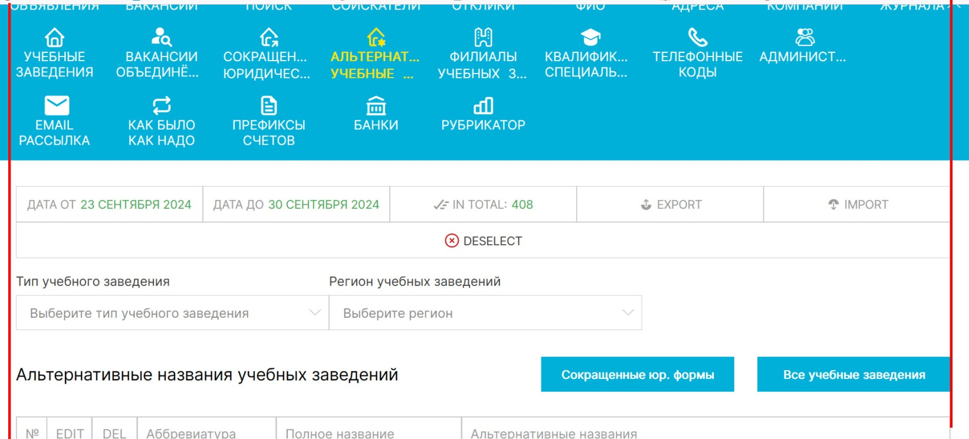

В колонке Полное название … в ней всегда пишется первое слово с заглавной буквы!

1.Размер шрифта везде под шапкой и в полях и в выпадающем контенте селекта и в списках подсказок 18рх, название страница 20рх полужирным.

2. При наведении на кнопки под шапкой нужно выводить подсказки, как это показано на скриншоте. Размер шрифта в подсказке такой же, как размер шрифта в кнопках или полях

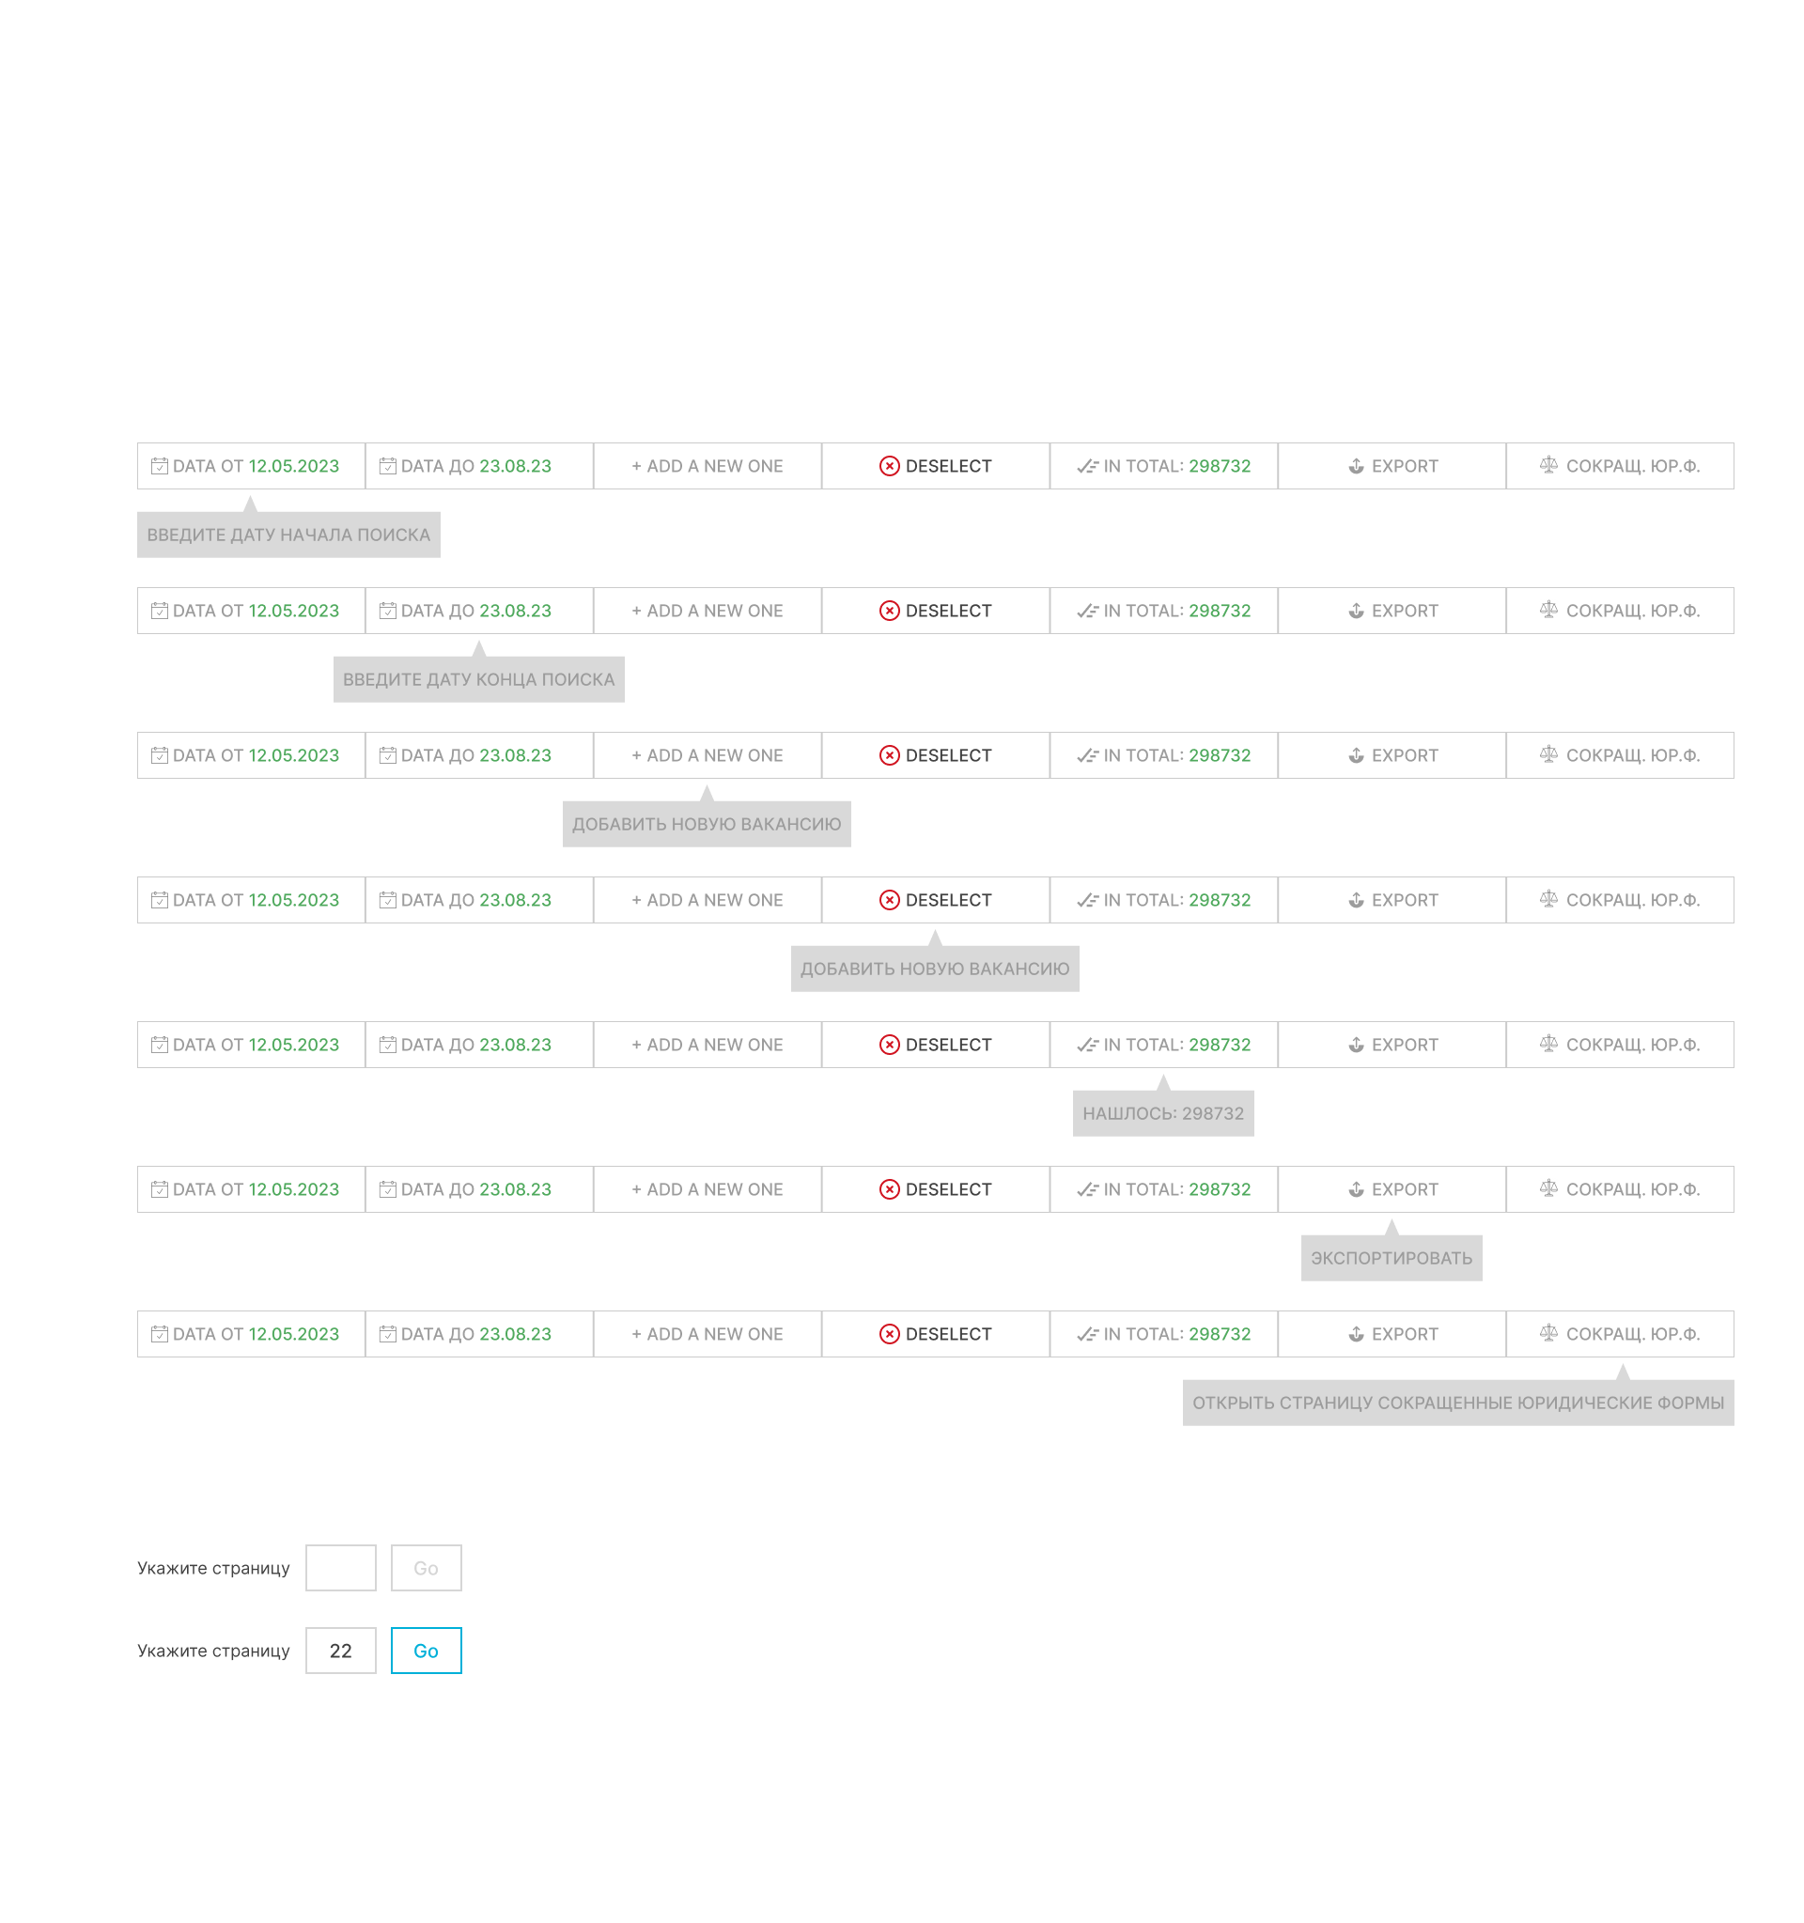

Появление подсказок в действии вы можете посмотреть на примере другой страницы по ссылке <https://al-pa-ka.github.io/pureJs/vacancies.html>

При наведении на кнопку deselect она перекрашивается вот так



Подсказка для кнопки DESELECT «ОЧИСТИТЬ ПОЛЯ»

Подсказка для кнопки IMPORT «ИМПОРТИРОВАТЬ»

Высота всех полей и кнопок под шапкой, а также высота строк в таблице (кроме стирок, где текст написан в колонках в две строки) должны быть по высоте одинаковыми !!! При условии что, кнопки в пагинации квадратные.

3.Вам нужно добавить в таблицу во все колонки дополнительный контент, который я вам предоставлю в xlsx, также контент из xlsx должен добавляться в попап юридической формы, который запускается через иконку редактировать

4.При нажатии на кнопку «+ADD NEW ONE» появится попап, пример как на скриншоте для другой страницы:

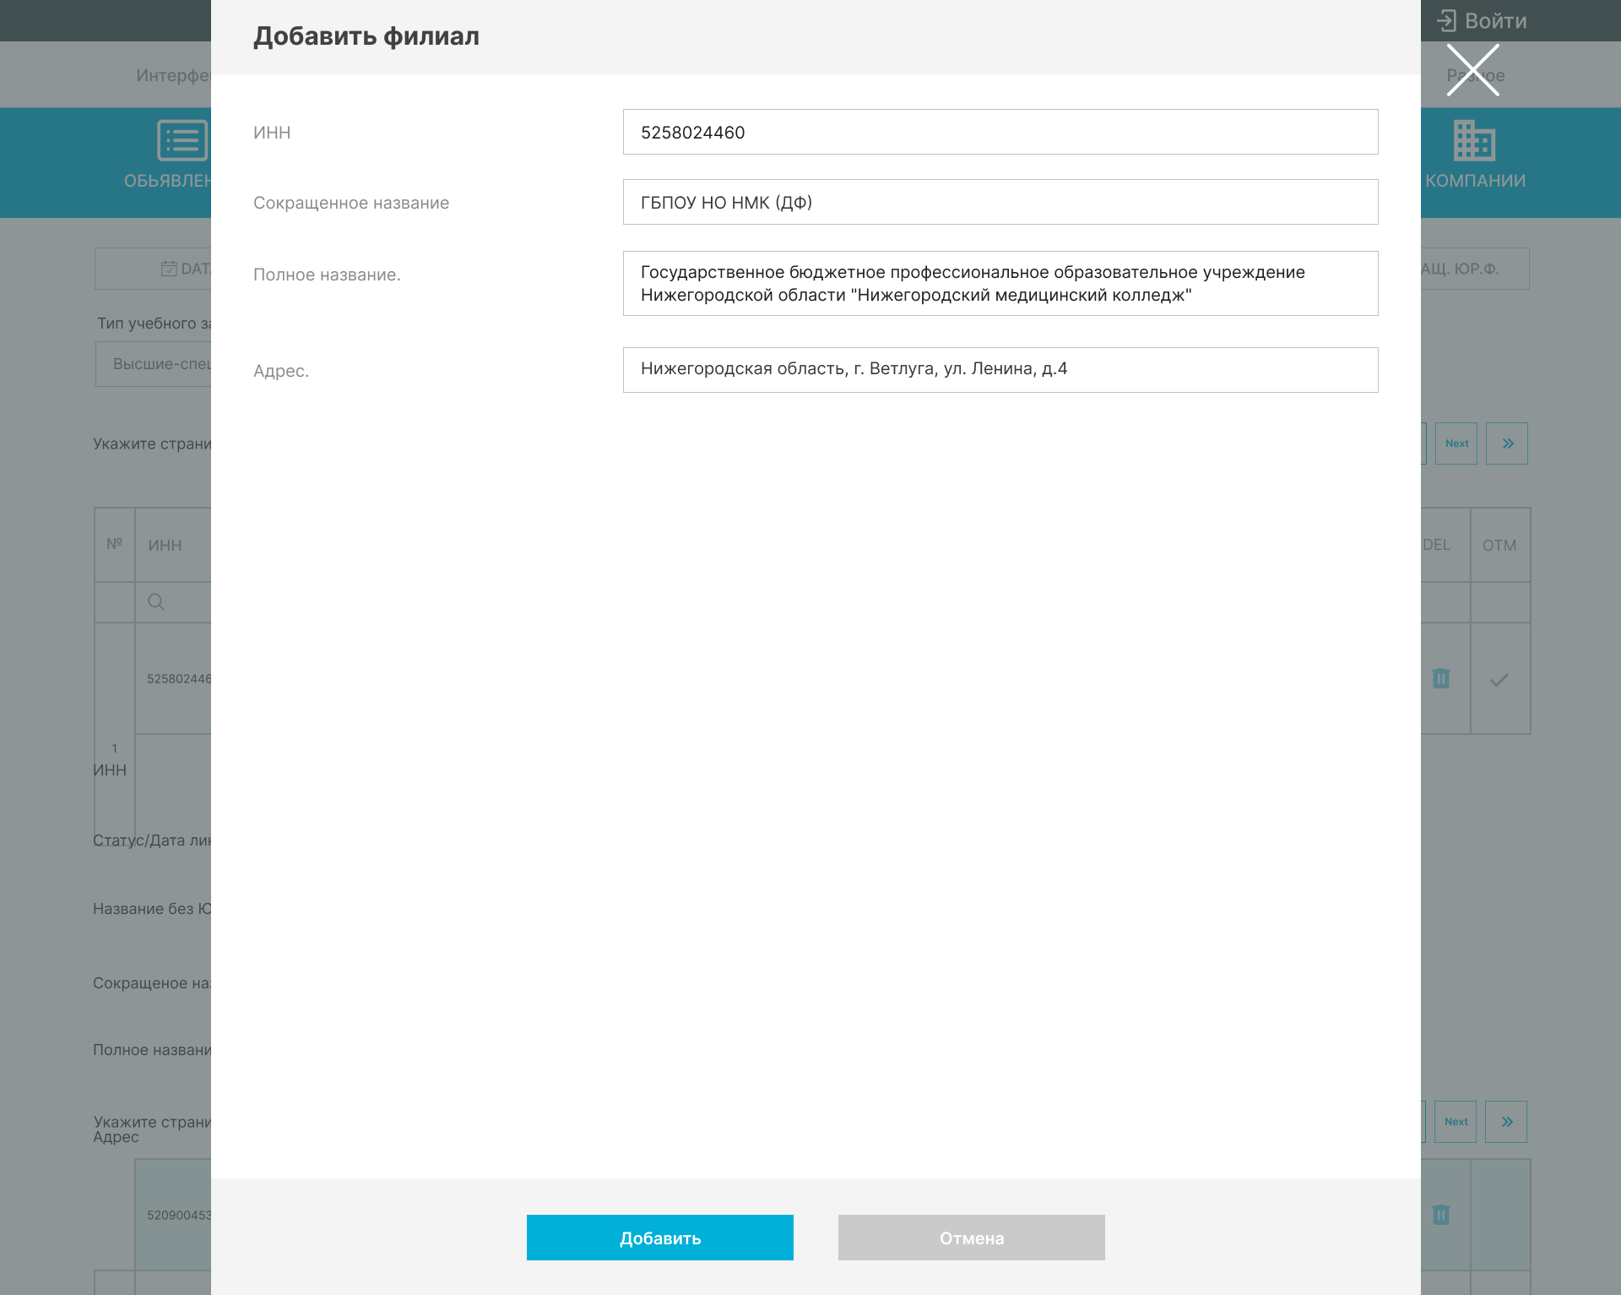

в данном попапе будет название, вместо «Добавить филиал», будет название «Добавить юридическое название для учебного заведения»

Первое поле «Полное название юридического названия учебного заведения»

Второе поле «Сокращенное название юридического названия учебного заведения»

Третье поле «Аббревиатура учебного заведения»

Четвертое поле «Селект» Тип организации в котором будут значения «Учебное заведение» «Другое»

Кнопка Добавить или Отмена

Во всех попапах и во всех полях, где заполнено поле, должна быть иконка крестик, для очистки поля.

В попапе для полей нужно выводить подсказки для всех полей!!!

При воде в любое поле в т.ч. в поле седекта любого контента необходимо, чтобы сразу появлялась иконка крестик для очистки поля, если навести на крестик иконка стает темнее по цвету как это показано в исходниках и если нажать на крестик, то поле или селект очистится, а крестик удалится. Поведение иконки крестик первоначально она серая при наведении мышкой она становится черной как на скриншоте:





Необходимо сделать проверку на повторы по полям

Если повтор будет найден, то у поля в котором найден повтор выделить красным как в примере у другого попапа другой страницы

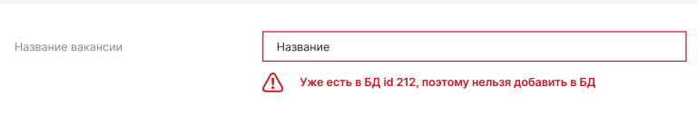

Красный текст имеет гиперссылку при нажатии на которую будет открывать в отдельном окне попап с тем учебным заведением у которого есть повтор!

Аналогичный функционал при нажатии на иконку редактировать должен появится попап, который будет носить название «Редактировать юридическое название для учебного заведения» и в котором вместо кнопки Добавить будет кнопка «Сохранить»

При открытии попап по иконке редактировать должны быть заполнены поля в соответствующих полях.

Аналогично, если нажать на иконку карандаш должен появится аналогичный попап с названием «Редактировать юридическое название для учебного заведения». Во всех полях должны при том быть заполненные поля! Поля те же как в попапе при нажатии на кнопку «+ADD NEW ONE». Вместо кнопки «Добавить» будет кнопка «Сохранить»

5. При перезагрузке страницы курсор мышки должен быть в том месте, где он был до перезагрузки страницы, а также при перезагрузке страницы должна отображаться та часть этой страницы, которая была до перегрузки страницы. Т.е. если проскролить страницу вниз и при её перезагрузки должна загрузится видимая часть, той части страницы, которая была до перезагрузки. Показа на примере на видео о чем я пишу: <https://disk.yandex.ru/i/_QdRyyXGjUj9UA> у разрешения названия файла с видео .asx, если оно у вас не запускается в ручную поменяйте на .wmv

6.У названий колонок, кроме колонок №, Edit, Del, должны быть гиперссылки, если нажать на название колонки то должна произойти сортировка по методу А-Я, если повторно нажать на название колонки, то сортировка уже идет в обратную сторону Я-А, аналогично по ID, только там по числам идет сортировка от меньшего к большему и при повторном нажатии от большего к меньшему.

При наведении на название колонок они должны быть в виде гиперссылки с нижнем подчеркиванием, нижнее подчеркивание в виде мелких точек, а сам текст гиперссылки голубого цвета, а подчеркивание более темного цвета чем цвет текста, пример как надо по ссылке на видео для другой страницы https://disk.yandex.ru/i/b_hG5V2OouWb6g

7.При наведении на иконку редактировать она становится боле темного-голубого цвета, чем была до этого. При наведении на иконку удалить или редактировать должны появляться подсказки как показано на скриншоте.

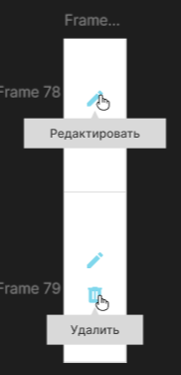

Иконка корзина это для попапов

Иконка редактировать это для таблицы

8.Поведение попапа, который появляется по кнопке «+Add New One» и появление попап по иконке редактировать в самой таблице изменения крестика у попапа при наведении мышкой нужно сделать как тут <https://disk.yandex.ru/i/u2_v3lJoFmMKxA>

единственное адаптив для попапа в некоторых местах нужно сделать иначе, чтобы не было прокрутки.

В тот момент, когда по горизонтале по краям попапа просвечивающие части становятся по ширине уже чем размер крестика тогда его и нужно перемещать в попап. Перемещение крестика в попап и появление серой горизонтальной линии под крестик происходит с разрешения 1200рх. Крестик должен быть первоначально светло-серым как на виде при наведении на него мышкой он становится белым.

Поведение описанное тут для попапов касается также и других попапов описанные в тз EXPORT, IMPORT, попап предупреждение при удалении

Крестик должен быть без пустых включений, т.е. вот акой крестик не надо:



А надо вот такой:



9.Все иконки заверстать иконочным шрифтом, в векторе

10. Реализовать появлении попапов по кнопке IMPORT и его закрытие. При нажатии на кнопку IMPORT появляется попап

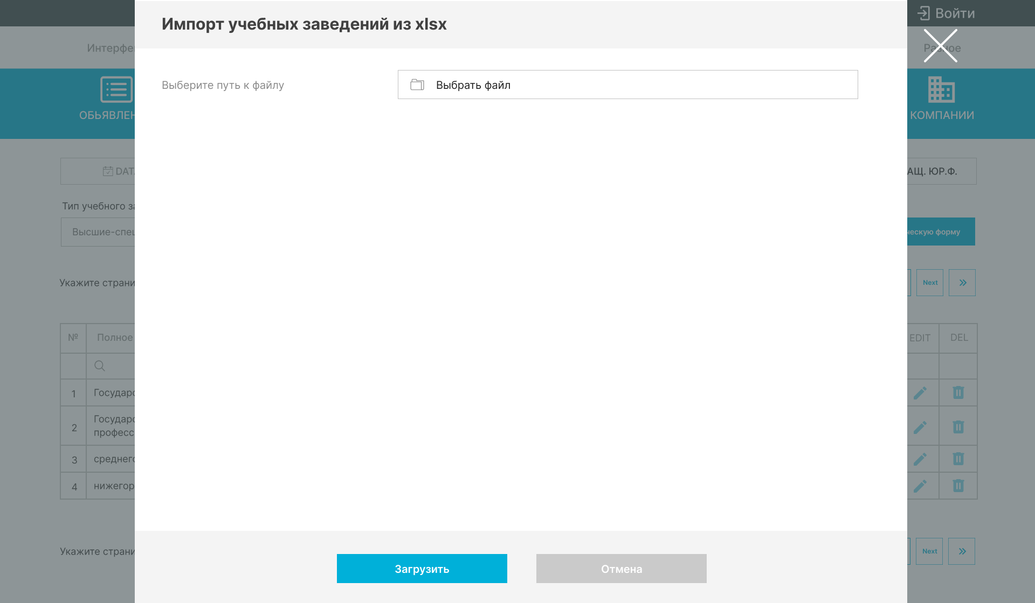

Вместо названия попапа «Импорт учебных заведений из xlsx» должно быть «Импорт сокращенных юридических форм из xlsx»

При нажатии на поле «Выберите файл» в попапе IMPORT, появляется окно к диском локального компьютера с возможностью выбора файлов с разрешением XLS или XLSX.

При нажатии на кнопку EXPORT открывается окно

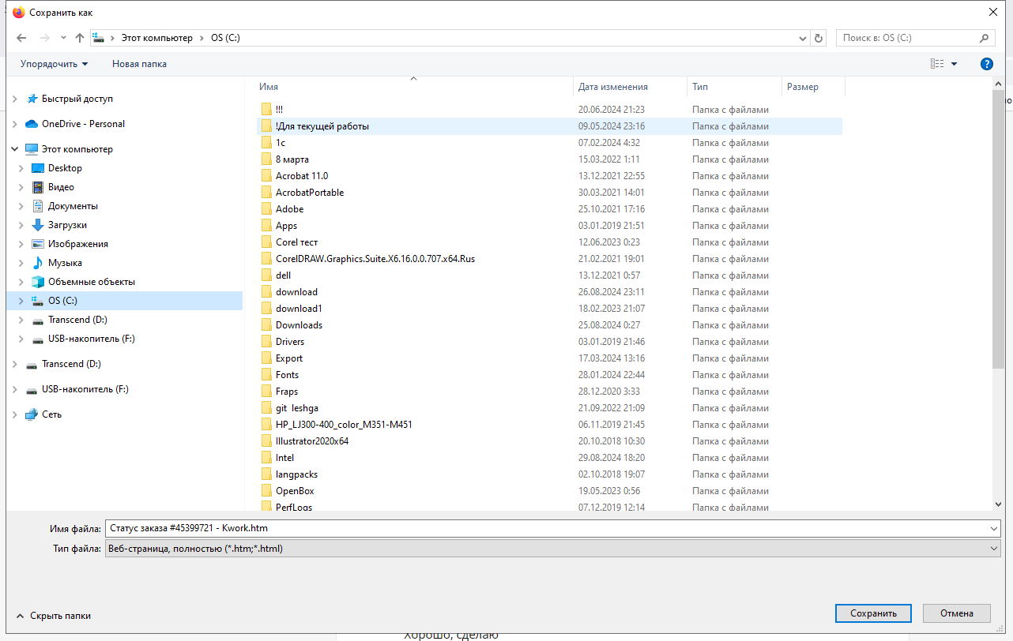

В котором выбираем место, куда сохранить на локальный компьютер файл xlsx, который сгенерирует скрипт.

В поле имя файла, должен весь текст отображаться для этого высоту поля для имени файла, нужно автоматически изменять так чтобы весь текст в него убрался и без пустых строк.

В поле имя файла автоматически формировать и подставлять имя с таким названием «Сокращенные юридические формы» далее в названии файла указывается также ТЕКУЩАЯ дата в которой происходит сохранения сгенерированного файла xlsx в формате ДД.ММ.ГГГГ и далее указывается текущее время в формате ЧЧ_ММ_СС при нажатии на кнопку выгрузить должно происходить сохранение выгруженного файла на диск компьютера выбранного пользователем. Также должна быть возможность изменения пользователем название файла, который сгенерирован скриптом. При этом если сразу не нажать на кнопку «Выгрузить», то необходимо автоматически каждые 5 сек менять секунды в названии файла пример как это реализована для экспорта другой страницы, вот ссылка на видео, где показана такая реализация с 5 сек. https://disk.yandex.ru/i/T2l7PLmZ2nwUFg

Нужно написать скрипт, который при нажатии на кнопку EXPORT должен уметь генерировать файл с выбранным контентом в таблице (имеется виду с учетом фильтрации или без нее) в формате xlsx и

Касаемо EXPORTа, нужно экспортировать ТОЛЬКО ту информацию из таблицы, которая есть после фильтрации. Т.е. если никакой фильтрации или сортировки нет, то при экспорте происходит экспорт полностью всего контента из таблицы, но если произведена фильтрация по нужному контенту, то нужно экспортировать только тот контент который остался от такой манипуляции в таблице в XLSX фал. Нам нужно с вами договорится как именно помещать экспортируемый контент в XLSX файл, так как форма файла участвовавший при импорте не содержит всей той информации, которую нужную экспортировать!

11.Сверстать адаптив под все разрешения и внести необходимые правки!

12.По запросу от покупателя (от меня) прислать код с описанием по конкретному функционалу отдельными файлами, чтобы можно было его использовать для верстки следующих страниц, например, мне точно надо

12.1.Код перекрашивания и появления крестика

12.2..Код отвечающий за перезагрузку страницы и чтобы попасть в тоже место

12.3.Код отвечающий за анимацию иконок крестик и корзина

12.4.Код отвечающий за сортировку А-Я и Я-А

13. Производить фильтрация по веденному слову (букве(ам) или контенту) в полях быстрого поиска, при этом при фильтрации делать привязку левого контента (колонка Полное наименование юридической формы) к правому (колонка «Сокращённая юридическая форма) и наоборот. Т.е. у каждого значение есть подчиненный контент в другой колонке!!!

И при поиске и при выдачи подсказки выходит подчиненный контент найденной подсказке в таблице. Например, если искать по колонке «Полное наименование…» вести, например, общество с огран…, то в правой колонке будет значение ООО на той же строке где и общество с огран…

При воде в поле быстрого поиска хоть одной буквы должна появляться иконка крестик для очистки поля. При появлении выпадающего списка подсказок, если нажать по любому значению в выпадающем списке подсказок, то это слово попадет в поле быстрого поиска и произойдет фильтрация по этому слову в данном блоке, при воде в поле быстрого поиска буквы или букв сразу производить фильтрацию по данному совпадению.

Запрещается искать совпадения не сначала слова, например если вести в поле быстрого поиска «гру», то запрещается искать совпадение «гру» в слове погрузчик, т.е. искаться должно только в тех словах, где в начале будет указано гру»

При вводе в поле хоть одной буквы, происходит затемнение экрана, а поисковое поле и подсказки выходят на белом фон:

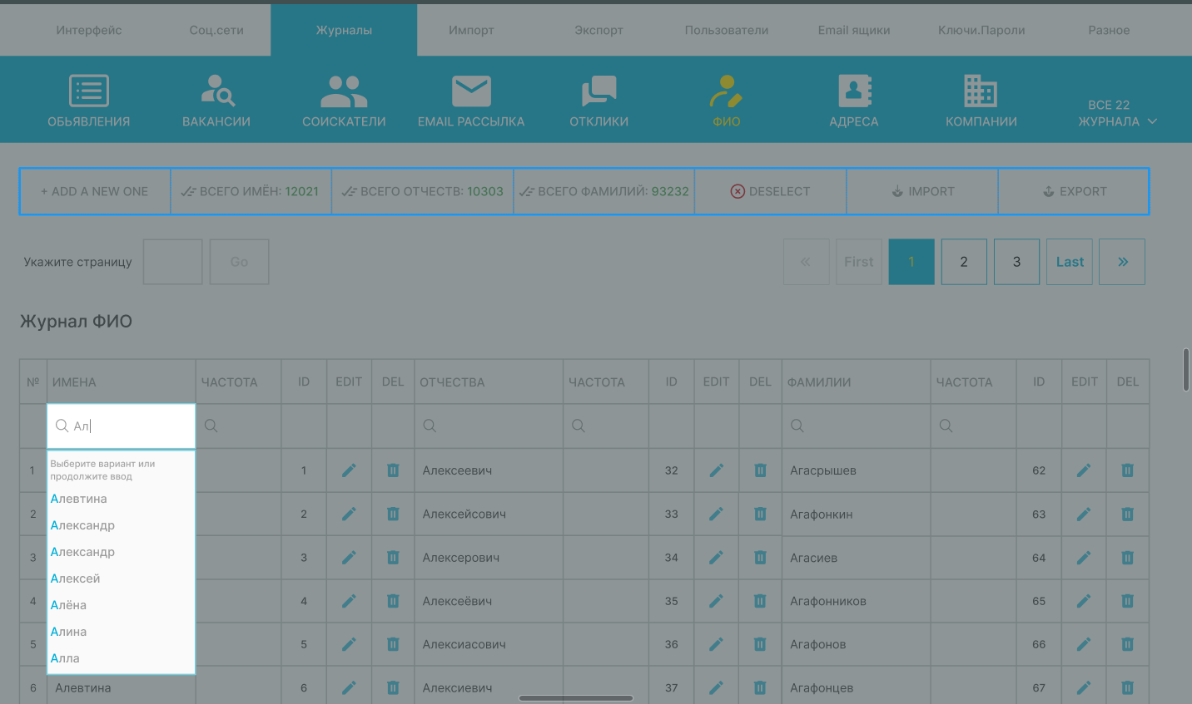

А также в поле сразу должен появляться иконка крестик, а иконка лупа должна пропадать, а текст водится с отступом слева в данном поле, т.е. водимый текст должен начинаться с места, где ранее была иконка лупа.

В списке подсказок шрифт у подсказок 18рх, а у текста «Выберите вариант….» 12рх

При вводе в поле быстрого поиска необходимо, чтобы сразу появлялась иконка крестик для очистки поля быстрого поиска если навести на крестик иконка стает темнее по цвету как это показано в исходниках и если нажать на крестик, то поле очистится, а крестик удалится





Также крестик появляется сразу в поле после выбора значения из списка подсказок, то же самое и для поля селекта сделать!

При нажатии на эту иконку поле должно быть очищена и иконка крестик пропасть из поля.

Количество подсказок для полей быстрого поиска должно быть 10, если количество для подсказок меньше 10 нашлось, то выводить сколько нашлось. Выводить нужно количества подсказок под каждый экран не более того количество, которое указано в тз, но чтобы весь список с подсказками убрался по высоте экрана, например, в мобильном экране влезло в экран только 5 подсказок, то выводить значит надо только 5, чтобы во всех экрана список подсказок выводился без прокруток.

Нужно сделать автоматическое поднятие поля с подсказками вверх для всех девайсов и дектопа, если выпадающие подсказки не убираются в окно браузера, чтобы все подсказки были видны на экране!

Автоматическое поднятие надо делать ТОЛЬКО, когда не умещаются 10 подсказок, т.е. если 10 подсказок убираются, то не надо поднимать, аналогично и для мобильных экранов

При воде в поле букв, все подсказки у которых есть совпадения подкрашивать голубым цветом как в примере снизу:

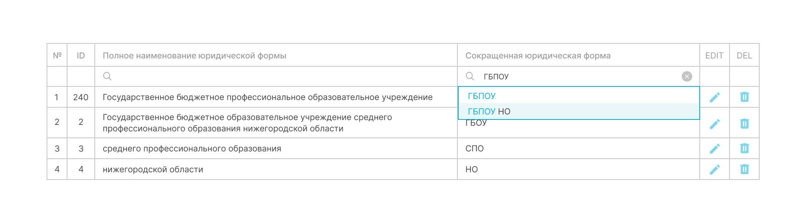

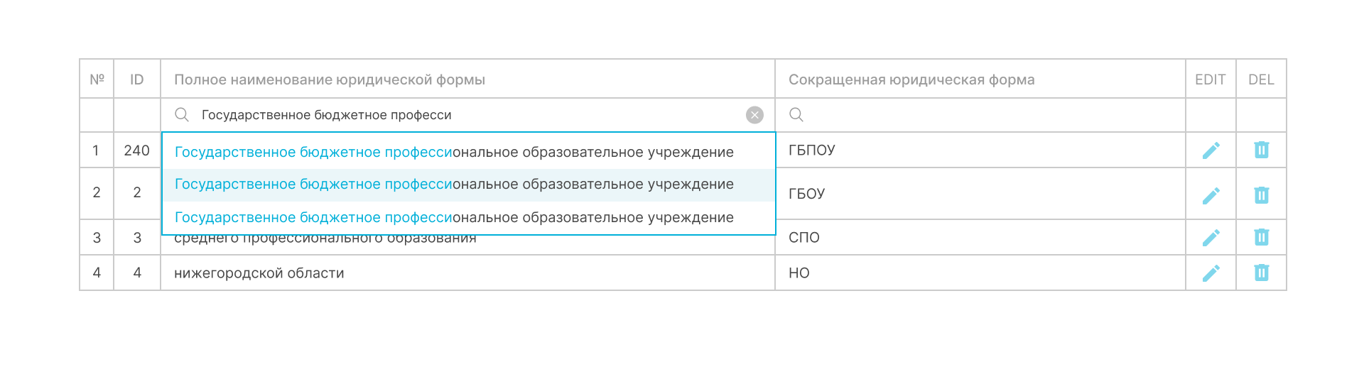

Выпадающее окно тоже выделять голубой окантовкой как в примере

Не должно быть регистрозависимости при воде в поле быстрого поиска! Т.е. можно буквы вводить в любой последовательности маленькие или заглавные, поиски должен и фильтрация должна быть происходить по совпадению веденных букв!

14.В поле IN TOTAL отображать текущее количество строк в таблице, т.е. без фильтрации это одно, а без фильтрации значение будет другим. Соответственно при добавлении или удаление значение в этом поле тоже должно измениться

15. Пагинацию и блок быстрый переход на нужную страницу делать не надо! Т.е. визуально его добавить в дизайн, а функционал не надо делать

По пагинации вам, нужно показать, вот как тут:



Только без кнопки 2 и кнопка стрелочки вправо серым цветом и обводка кнопки со стрелочками вправо тоже серого цвета.

16. **Сделать правки в шапку, по примеру как описано для другой страницы:**

Переход в планшетную версию идет с 880рх и ниже

Переход в мобильную версию идет с 640рх и ниже

При 881рх вот такой должен быть дизайн

Шапку вам верстать не надо я вам дам сверстанную шапку, вам нужно ее подключить к своей странице и сделать активацию везде вкладки «СОКРАЕННЫЕ ЮРИДИЧЕСКИЕ ФОРМЫ» т.е. чтобы название вкладки и иконка подвкладки СОКРАЩЕННЫЕ ЮРИДИЧЕСКИЕ ФОРМЫ» выделилось желтым цветом.

17.Фильтрация в таблице возможна также по полю селекта «Тип»

Если в селекте выбрать «Учебные заведения», то отображаться только компании у которых в попапе в поле тип выбрано (указано) Учебное заведение»

Если в селекте выбрано значение «Без учебных заведений», то отображаться только компании у которых в попапе в поле тип выбрано (указано) «Другое»

18. Если нажать в таблице на иконку корзина, то должен появляться попап с предупреждением, показываю на примере попапа от другой страницы:

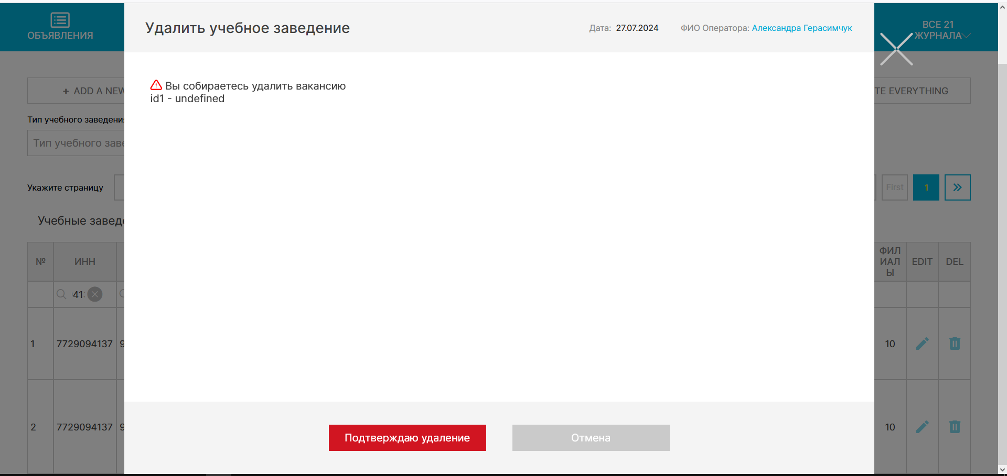

Данный попап должен под все разрешения быть растянуть по вертикале, прокрутка для него запрещена, т.е. под все разрешения без прокрутки!

Необходимо заменить название в данном попапе, т.е. вместо «Удалить учебное заведение» будет «Удалить юридическую форму»

И вместо текста:

"Вы собираетесь удалить вакансию id1 - undefined" писать "Вы собираетесь удалить юридическую форму» и на следующей строке указать Id этой записи

19.Все пвсевдо подсказки делать на js заглушках, т.е. контент хранить первоначально в js заглушках из которых и выводить значения в список подсказок. Но у вас в таблице будет контента менее чем на 100 строк, получается по этому контенту и делать сортировку и фильтрацию, т.е. он весь выведен в видимую часть страницы из js заглушки

20. В селекте при нажатии в него и при появлении окно селекта, если мышкой в любое место селекта еще раз нажать окно селекта закроется. Также окно селекта закроется если нажать в любое место страницы.

Дизайн селекта как в примере

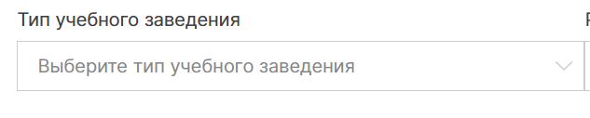

Вместо «Выберите тип учебного заведения» будет «Выберите тип заведения»

При нажатии в поле селекта и при появлении окна селекта, нужно чтобы вокруг поля и окна селекта затемнялся экран как в примере затемнение сделать



При нажатии на поле селекта по периметру поле обводится голубым цветом а при повелении окна селекта оно тоже по периметру обводится голубым цветом, пример похоожего селекта с другой страницы

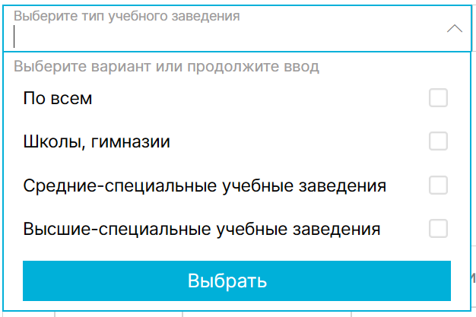

Название поля уменьшается и перемещается верх как в примере

В поле текст вместо «Выберите тип учебного заведения» будет текст «Выберите тип компании» В окне селекта не будет кнопки выбрать и чекбксов, т.е. будет выбор только одного значения из списка окна селекта